Sistem Preporuke Proizvoda - Seminarski Rad

# Opis sistema preporuke proizvoda

U okviru seminarskog rada implementiran je jednostavan content-based recommender sistem korištenjem ML.NET biblioteke u .NET aplikaciji. Cilj sistema je preporučiti korisnicima proizvode koji su slični onima koje su prethodno kupili, na osnovu opisa i brenda proizvoda.  
  
Sistem koristi transformaciju teksta u vektore karakteristika koristeći FeaturizeText, a zatim računa cosine similarity između proizvoda koje je korisnik kupio i ostalih dostupnih proizvoda.

# Opis implementacije recommender sistema

Glavna logika preporuka se nalazi u klasi ProductService u folderu:  
  
MusicShop/Services/Implementations/ProductService.cs  
  
U okviru ove klase implementirane su sljedeće ključne metode:  
- TrainModel() – trenira ML model (tekstualna obrada opisa i brenda).  
- RecommendProductsAsync(int customerId) – pronalazi preporučene proizvode za korisnika koristeći cosine similarity.

# Printscreen source code-a glavne logike

Putanja do fajla:  
MusicShop/Services/Implementations/ProductService.cs

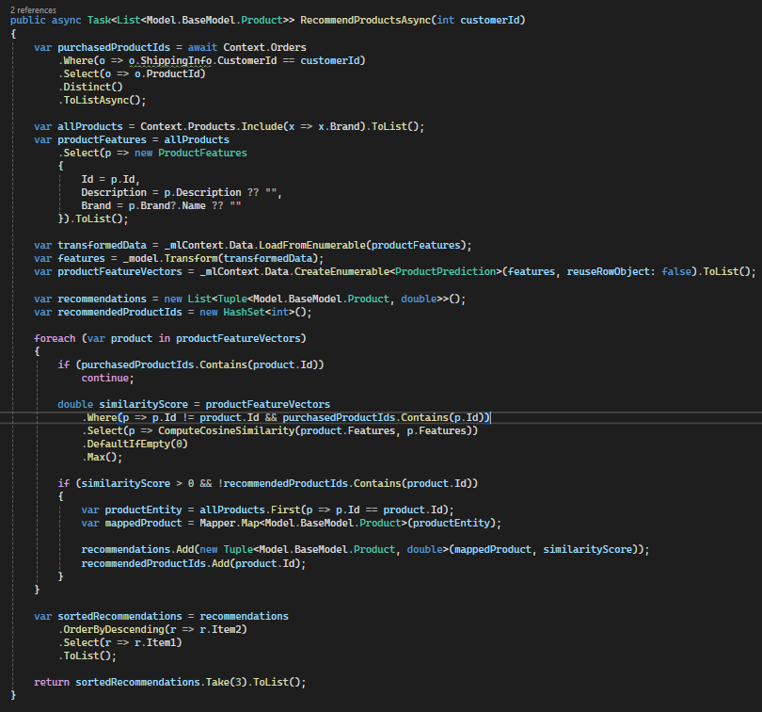

Mobilna aplikacija:

Putanja lib/providers/product/product_provider.dart

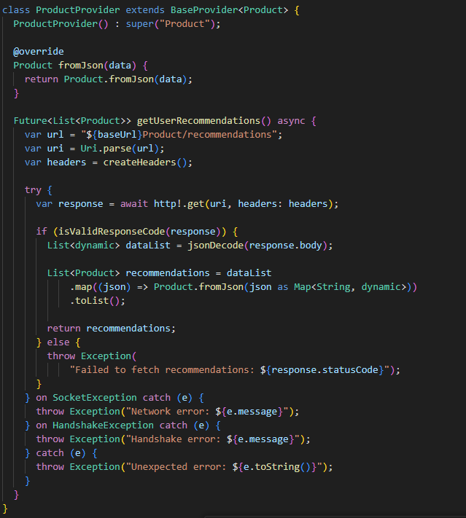

Mjesto ucitavanja preporuka

Putanja: lib/pages/my_home_page.dart

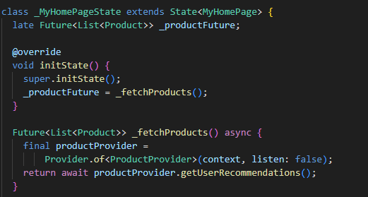

# Printscreen iz pokrenute aplikacije gdje se prikazuju preporuke

Prikaz na korisničkoj početnoj stranici nakon prijave:

